淄博市体育局
2022年政府信息公开工作年度报告

本年度报告根据《中华人民共和国政府信息公开条例》和《国务院办公厅政府信息与政务公开办公室关于印发<中华人民共和国信息公开工作年度报告格式>的通知》（国办公开办函[2021]30号）相关要求编制。
本年度报告中所列数据的统计期限自2022年1月1日起，至2022年12月31日止。如对报告内容有疑问，请与淄博市体育局联系（地址：淄博市张店区人民西路321号；邮编：255000；电话：0533-2180704；邮箱 zbstyj@zb.shandong.cn）。
- 总体情况
2022年，淄博市体育局坚持以习近平新时代中国特色社会主义思想为指导，积极融入和服务新发展格局，认真落实国家、省、市关于政务公开工作决策部署，紧紧围绕市委、市政府中心工作和群众关注关切，重落实、促规范、促服务，不断提高政务公开法治化、标准化、规范化水平，对社会各界掌握最新体育信息、推进体育强市建设起到了积极的作用。
（一）主动公开情况。贯彻“应公开尽公开”的原则，开设基础信息和重点领域等20个法定主动公开栏目，注重政策性文件和会议的多种形式解读22条。2022年，我局官方网站共发布信息588条，其中政务公开214条，政务动态168条，通知公告51条，业务信息155条。在重点领域信息公开方面，突出做好财政预决算信息、重大建设项目信息、公共文化体育服务政策和体系建设、设施名录和场馆使用清单及公益性体育赛事活动安排等情况的公开力度。相关信息及时公布，方便群众查询，接受社会监督。

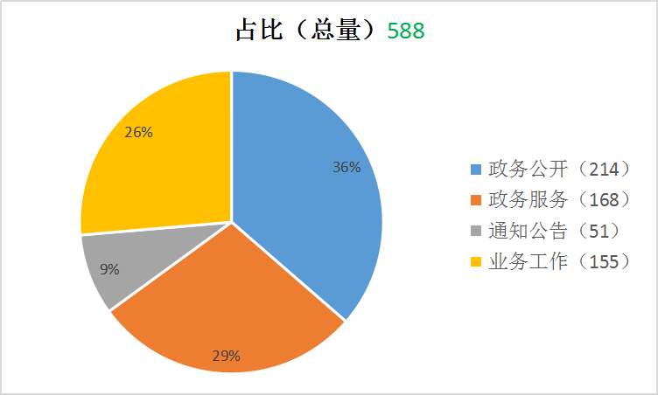

（二）依申请公开情况。市体育局严格按照《条例》规定程序，专人负责依申请公开信息登记、办理、答复工作，做到答复及时、内容准确、程序规范、严格保密。2022年共收到群众政府信息公开申请4件，没有因政府信息公开工作被申请行政复议、提起行政诉讼情况，此过程中无收费情况。与2021年相比，受理数量下降7件。

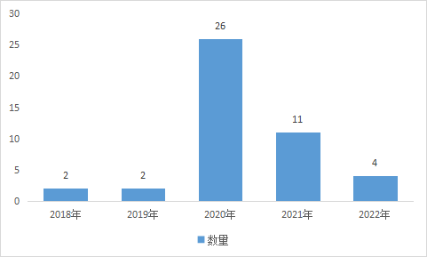

（三）政府信息管理情况。结合本局实际，按照“谁发布、谁负责”的原则实行归口管理。规范发布流程，形成逐级审批制，确保信息公布的及时、安全；制定保密审查制度，明确谁发布，谁承担发布内容保密安全主体责任；制定了市体育局政务公开工作方案，重新调整了政府信息公开指南和主动公开基本目录，面向科室单位明确任务分工，对发布内容、完成时限和公开方式提出详细要求；规范执行规范性文件办理流程，严格落实发布审核、意见征集、政策解读等环节；2022年信息管理做到制度完善、流程规范，信息发布及时、准确、安全。
（四）政务信息平台建设情况。强化信息公开平台建设，充分发挥传统媒体作用，开设了淄博市体育局政府网站和政府信息公开专栏，由专人负责本局官方网站管理，开设政务公开、政务服务、政策法规、浏览查询、局长信箱互动交流等栏目，确保信息及时更新发布。积极运维政务微博和微信公众号，充分利用政府新闻网，对于重点领域信息及时召开新闻发布会，不断拓宽信息公开渠道。对涉及本单位本系统的重要政务舆情、媒体关切等热点问题，认真研判处置，及时主动公开相关信息，正确解读政策，释放积极信号，保持正确的舆论导向。在局机关207室设有政府信息公开查阅点，公民、法人或者其他组织可以到该查阅点查阅本机关主动公开的政府信息。全年在政府网站公开588条，政务微博公开160条,政务微信公开385条，召开新闻发布会4场。
（五）监督保障情况。市体育局注重加强组织领导，重新调整了政务公开工作领导小组成员，进一步明确分工职责，领导小组组长由主要负责人担任，局办公室负责组织协调，科室和单位具体执行，召开党组专题会1次；制定全年培训计划，组织业务培训会1次，不断提升了工作人员的业务水平；充分发挥政务公开领导小组的指导监督作用，实行每月督导制，将平时工作和年底考核挂钩，召开工作督导推进会1次，强化工作落实的时效性。
二、行政机关主动公开政府信息情况
第二十条第（一）项
信息内容 | 本年发件数 | 本年废止件数 | 现行有效件数
规章 | 0 | 0 | 0
行政规范性文件 | 0 | 0 | 1
第二十条第（五）项
信息内容 | 本年处理决定数量
行政许可 | 0
第二十条第（六）项
信息内容 | 本年处理决定数量
行政处罚 | 0
行政强制 | 0
第二十条第（八）项
信息内容 | 本年收费金额（单位：万元）
行政事业性收费 | 0

三、收到和处理政府信息公开申请情况
（本列数据的勾稽关系为：第一项加第二项之和，等于第三项加第四项之和） |  |  | 申请人情况
 |  |  | 自  然  人 | 法人或其他组织 |  |  |  |  | 总  计
 |  |  |  | 商业  企业 | 科研  机构 | 社会  公益  组织 | 法律  服务  机构 | 其他
一、本年新增政府信息公开申请数量 |  |  | 4 | 0 | 0 | 0 | 0 | 0 | 4
二、上年结转政府信息公开申请数量 |  |  | 0 | 0 | 0 | 0 | 0 | 0 | 0
三  、  本  年  度  办  理  结  果 | （一）予以公开 |  | 4 | 0 | 0 | 0 | 0 | 0 | 4
 | （二）部分公开（区分处理的，只计这一情形，不计其他情形） |  | 0 | 0 | 0 | 0 | 0 | 0 | 0
 | （三）不予  公开 | 1.属于国家秘密 | 0 | 0 | 0 | 0 | 0 | 0 | 0
 |  | 2.其他法律行政法规禁止公开 | 0 | 0 | 0 | 0 | 0 | 0 | 0
 |  | 3.危及“三安全一稳定” | 0 | 0 | 0 | 0 | 0 | 0 | 0
 |  | 4.保护第三方合法权益 | 0 | 0 | 0 | 0 | 0 | 0 | 0
 |  | 5.属于三类内部事务信息 | 0 | 0 | 0 | 0 | 0 | 0 | 0
 |  | 6.属于四类过程性信息 | 0 | 0 | 0 | 0 | 0 | 0 | 0
 |  | 7.属于行政执法案卷 | 0 | 0 | 0 | 0 | 0 | 0 | 0
 |  | 8.属于行政查询事项 | 0 | 0 | 0 | 0 | 0 | 0 | 0
 | （四）无法提供 | 1.本机关不掌握相关政府信息 | 0 | 0 | 0 | 0 | 0 | 0 | 0
 |  | 2.没有现成信息需要另行制作 | 0 | 0 | 0 | 0 | 0 | 0 | 0
 |  | 3.补正后申请内容仍不明确 | 0 | 0 | 0 | 0 | 0 | 0 | 0
 | （五）不予处理 | 1.信访举报投诉类申请 | 0 | 0 | 0 | 0 | 0 | 0 | 0
 |  | 2.重复申请 | 0 | 0 | 0 | 0 | 0 | 0 | 0
 |  | 3.要求提供公开出版物 | 0 | 0 | 0 | 0 | 0 | 0 | 0
 |  | 4.无正当理由大量反复申请 | 0 | 0 | 0 | 0 | 0 | 0 | 0
 |  | 5.要求行政机关确认或重新出具已获取信息 | 0 | 0 | 0 | 0 | 0 | 0 | 0
 | （六）其他处理 |  | 0 | 0 | 0 | 0 | 0 | 0 | 0
 | （七）总计 |  | 4 | 0 | 0 | 0 | 0 | 0 | 4
四、结转下年度继续办理 |  |  | 0 | 0 | 0 | 0 | 0 | 0 | 0

四、政府信息公开行政复议、行政诉讼情况
行政复议 |  |  |  |  | 行政诉讼
结果维持 | 结果纠正 | 其他结果 | 尚未审结 | 总计 | 未经复议直接起诉 |  |  |  |  | 复议后起诉
 |  |  |  |  | 结果维持 | 结果纠正 | 其他结果 | 尚未审结 | 总计 | 结果维持 | 结果纠正 | 其他结果 | 尚未审结 | 总计
0 | 0 | 0 | 0 | 0 | 0 | 0 | 0 | 0 | 0 | 0 | 0 | 0 | 0 | 0

五、政府信息公开工作存在的主要问题及改进情况
主要问题：1、部分信息公开的质量还不高。主要对政策性文件的解读不够细致，解读形式还比较单一。2、信息公开意识有待加强。信息发布不够及时，发布格式不够规范。3、政务公开创新举措少，经验做法报送少。
整改措施：1、强化政策解读形式，积极探索图片解读和H5页面形式的解读，提高音视频解读，图解比例，讲好体育故事。2、加大培训力度和广度，提高全局人员的政务公开业务水平，督促按时保质公开信息。3、向上积极把握政策导向，向外学习经验做法、向内开拓创新，多实践、重实效、多总结，宣传意识增强。
六、其他需要报告的事项
1.2022年度，我局在办理政府信息公开申请过程中，未收取任何信息处理费。
2.为落实国家、省、市政务公开年度工作要点，市体育局不仅重视组织领导，还注重对人才的培养，更重视制度建设和工作落实的时效。一是注重政务公开领导小组的督查指导作用发挥；二是制定《淄博市体育局2022年政务公开工作方案》；三是调整了政务公开工作指南内容，制定了《淄博市体育局2022年政务公开工作目录》；四是组织召开了政务公开工作专题会，党组研究了政务公开工作当前落实情况、存在的问题及整改措施，对今后工作作出部署；五是制定年度培训计划，组织召开培训会，重点学习了《中华人民共和国政府信息公开条例》、市政府政务公开工作要点、实施方案、考核标准等政策，提高了全员业务水平；六是为强化工作落实效果，组织召开工作推进会，对政务工作做督导部署，对上传信息格式标准和操作方法及上传信息范围和完成时限提出要求。七是为提高我局对外宣传沟通渠道，优化了局官网布局，对相关栏目进行科学规划，尤其是政务公开栏目做了大调整，更全面、更便民，提高了群众参与互动性。市体育局政务信息公开工作开展更加规范、更加科学、更加常态化。
3.2022年度，我局受理政协委员提案7件，人大建议0件，都按期办结，信息已全部公开。
4.2022年，我局在政务公开工作方面创新举措，强化在监督指导上下功夫，加强协调沟通，促进全面提升。一是加强与政务公开考核部门的沟通联络，积极寻求政策支持和业务指导，及时掌握信息，转变工作态度，提高工作主动性。二是进行政策宣讲，通过网站、培训等方式，增强大家对政策的理解把握。三是上门指导服务，针对细化的分工，到科室逐一讲解，明确干些啥，干到啥程度，督促科室、单位及时公开相关信息。四是强化业务开展督导，依据省第三方评估考核方案，加强对平时工作的督导，规范发布流程，形成逐级审批制，确保信息公布的及时、安全、保密性。积极推动落实“管业务就要管公开”的理念，充分调动和发挥科室和单位参与积极性，确保业务工作推进到哪里，政务公开就跟进到哪里，努力形成上下联动、齐抓共管的政务公开工作格局。

